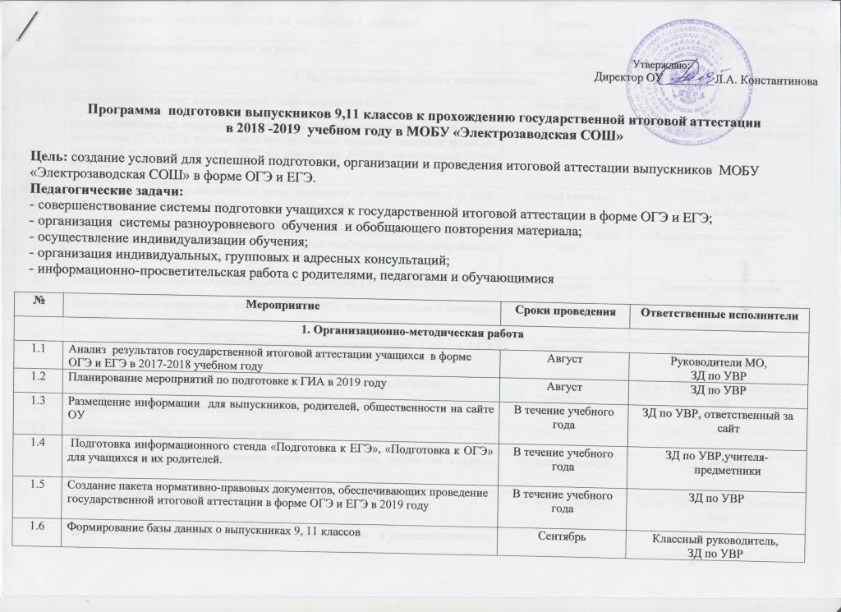

1.7 | Составление расписания консультаций по подготовке к экзаменам. | Октябрь | ЗД по УВР, учителя-предметники
1.8 | Контроль организации повторения на уроках | Ноябрь - май | ЗД по УВР
2. Информационная работа с выпускниками
2.1. | Ознакомление с нормативно-правовой базой проведения ОГЭ | Весь период | ЗД по УВР
2.1. | Информирование по вопросам подготовки к устному собеседованию, итоговому сочинению, ЕГЭ, ОГЭ: знакомство с инструкциями; правило поведения; время регистрации и проведения ЕГЭ, ОГЭ по предметам; КИМы, официальные сайты ЕГЭ, ОГЭ и др. | В течение года | Администрация, классные руководители
2.2 | Проведение занятий педагогами по всем предметам в период каникул (в соответствии с утвержденными графиками консультаций) | Период каникул | ЗД по УВР  учителя-предметники
2.3 | Индивидуальные и индивидуально-групповые консультации для выпускников в ОУ на дифференцированной основе (с группами слабоуспевающих, одаренных и т.д.). Составление индивидуальных маршрутов | В течение всего периода | Администрация, учителя-предметники
2.4 | Психологическое сопровождение в процессе подготовки и проведения ГИА. | Постоянно | Классные руководители
2.5 | Работа с демонстрационными версиями ОГЭ, ЕГЭ, кодификаторами и спецификацией. | Весь период | ЗД по УВР, учителя-предметники
2.6 | Организация и проведение обучения учащихся по заполнению бланков ОГЭ, ЕГЭ, изучение инструкций; практические занятия по заполнению бланков | Весь период | ЗД по УВР, учителя-предметники
2.7 | Проведение собеседования с учащимися 9 класса об экзаменах по выбору | Сентябрь-  декабрь | ЗД по УВР, классный руководитель
2.8 | Участие выпускников в пробных экзаменах в форме ОГЭ | Февраль-март | Администрация
2.9 | Подготовка к ГИА в каникулярное время:
2.9 | Проведение занятий с обучающимися своей школы по всем предметам в период каникул. | Во время каникул | ЗД по УВР
2.9 | Обучение выпускников в районной физико-математической школе | Во время каникул | ЗД по УВР, классные руководители
2.10 | Подготовка выпускников, отнесённых к группе «Риск», к успешной сдаче экзаменов.
2.10 | Выявление и составление списков детей, требующих особого педагогического внимания. | Сентябрь | ЗД по УВР, учителя-предметники
2.10 | Организация дополнительных занятий по предметам с учащимися, отнесенными к группе «риск» | Сентябрь-май | ЗД по УВР, учителя-предметники, классные руководители.
2.10 | Внутришкольный мониторинг качества образования (анализ успеваемости, анализ кадрового потенциала, анализ и управленческие решения по итогам проведения контрольных работ) | Сентябрь-май | Администрация
2.10 | Индивидуальная работа с родителями выпускников группы «риск» | Сентябрь-май | Администрация, учителя-предметники, классные руководители.
2.10 | Контроль посещаемости и успеваемости выпускников, отнесённых к группе «риск». | Сентябрь-май | Администрация, учителя-предметники, классные руководители.
2.11 | Участие выпускников в консультациях, проводимых ведущими педагогами школ района. | Ноябрь-май | Администрация, учителя-предметники, классные руководители.
2.12 | Информационная работа по вопросам апелляции | Апрель | ЗД по УВР
3. Информационная работа с родителями
3.1. | Проведение разъяснительной работы с родителями выпускников об условиях проведения ГИА в 2019 год | Сентябрь-май | Администрация, классные руководители
3.2. | Индивидуальное консультирование по вопросам проведения ОГЭ, ЕГЭ в 2019 году | Декабрь- май | Классные руководители
3.3. | 2. Выступление на родительских собраниях:  - психологическая подготовка к экзаменам;  - о порядке подготовки и проведения ОГЭ, ЕГЭ (нормативные документы, КИМы, сайты, правила поведения на экзамене и др.);  - информирование о результатах проведения контрольных работ, пробных экзаменов и др. | В течение года | ЗД по УВР
3.4 | Посещение районных мероприятий для родителей выпускников. Совместные собрания педагогов, выпускников и родителей с участием руководителя и специалистов РОО. | В течение года | Классные руководители
3.4 | Индивидуальная работа с родителями выпускников, имеющих высокую учебную мотивацию и выпускников группы РИСК. | Сентябрь-май | Администрация, классные руководители
3.5 | Доведение до сведения родителей результатов контрольных работ, пробных экзаменов в форме ОГЭ, ЕГЭ | В течение года | ЗД по УВР, учителя-предметники
4. Психологическое сопровождение и готовность выпускников к ГИА
4.1. | Приглашение на родительские собрания, для индивидуальных консультаций психолога для выпускников, педагогов, родителей в ОУ | ноябрь-май | Администрация
4.2. | Проведение бесед, дискуссий, мини-тренингов среди выпускников | Сентябрь-май | Администрацияя
4.3. | Оформление стендов по подготовке к ГИА | Сентябрь-май | ЗД по УВР, классные руководители, учителя-предметники
4.4. | Работа телефона «горячей линии» | Сентябрь-май | Администрация
4.5. | Работа районного психолого-логопедического пункта (обращение в пункт по необходимости) | Сентябрь-май | Администрация, руководитель пункта, Данилова Е.В.
4.6. | Профориентационная работа с выпускниками (участие в дне профориентации, экскурсии на предприятия района и др.) | В течение года | Администрация, классные руководители
5. Повышение квалификации учителей
5.1 | Участие в инструктивных совещаниях для руководителей, зам. директоров по подготовке и проведению ОГЭ | В течение года | Администрация
5.2 | Участие в курсах повышения квалификации педагогических работников в соответствии с современными требованиями к качеству образования | По графику | ЗД по УВР
5.3 | Участие педагогов в консультациях, проводимых методистами и специалистами РОО, руководителями кустовых объединений, руководителями районных методических объединений для педагогов, работающих в 9 классе | Ежемесячно, по плану РОО | Администраци, учителя-предметники
5.4 | Участие учителей в семинарах в других ОУ района и проведение открытых уроков педагогами в рамках КМО, участие в работе межмуниципальных методических объединениях учителей-предметников по вопросам подготовки учащихся к ГИА | По плану РОО | Администраци, учителя-предметники
5.5 | Организация изучения демоверсий КИМ ГИА 2019 | Сентябрь-октябрь | ЗД по УВР учителя-предметники
5.6 | Участие в тестировании педагогов с использованием КИМ | Октябрь | Администрация,  руководители МО
5.7 | МО учителей-предметников «Подготовка учителей и учащихся к ОГЭ, ЕГЭ. Обеспечение готовности учащихся к выполнению заданий разного уровня сложности. Изучение нормативных документов по ГИА» | Сентябрь-май | Руководители МО
5.8 | Индивидуальная работа с педагогами, требующими дополнительного методического сопровождения: | В течение года | Администрация
5.8 | Распределение наставников | Сентябрь-октябрь | ЗД по УВР
5.8 | Посещение уроков наставниками, администрацией, руководителями МО | Еженедельно в течение учебного года | Администрация
5.9 | Участие педагогов в обучающихся семинарах, вебинарах по вопросам подготовки выпускников к ГИА | В течение года | ЗД по УВР
5.10 | Организация взаимодействия учителей-предметников по вопросам конструирования уроков с учетом критериальной базы государственной итоговой аттестации | Сентябрь-октябрь | ЗД по УВР
6. Планируемые корректировки в выборе учебно-методических комплектов и учебно-методической литературы
6.1 | Целесообразность корректировки выбора УМК и учебно-методической литературы будет определена по итогам проведения диагностических исследований по предметам с низкими результаты ОГЭ, ЕГЭ |  | Администраци, учителя-предметники
6.2 | Создание перечня учебной литературы и материалов по подготовке к ЕГЭ и ОГЭ | Сентябрь | ЗД по УВР,  руководители МО
6.3 | Выявление ресурсов, необходимых для обеспечения качества подготовки к ГИА (сбор информации об интернет-ресурсах, печатных пособиях и др.) | Сентябрь-октябрь | ЗД по УВР,  руководители МО
7. Методическая поддержка изучения учебных предметов на школьном уровне
7.1 | Заседание методического совета «Проблемы подготовки обучающихся к государственной итоговой аттестации в форме ЕГЭ, ОГЭ» | Ноябрь | ЗД по УВР,  руководители МО
7.2 | Совещание при ЗД по УВР «Итоги полугодовых контрольных работ. Отчёт о подготовке к ГИА в форме ОГЭ, ЕГЭ» | Январь | Руководители МО, учителя-предметники
7.3 | Заседания МО учителей-предметников « Анализ пробных экзаменов. Стратегия работы с учащимися группы «риск», с высокомотивированными учащимися» | Февраль- апрель | ЗД по УВР,  руководители МО
7.4 | Разработка и формирование пакета рекомендаций для учителей-предметников по вопросам подготовки к ГИА | Сентябрь-октябрь | ЗД по УВР,  руководители МО
7.5 | Изучение нормативных документов и методических рекомендаций по проведению и проверке итогового сочинения в 2018 году | Сентябрь-ноябрь | ЗД по УВР, учитель русского языка и литературы
7.6 | Изучение нормативных документов и методических рекомендаций по проведению и проверке устного собеседования в 2019 году | Сентябрь-май | ЗД по УВР, учитель русского языка и литературы
7.7 | Система работы учителя истории и обществознания по подготовке учащихся к ГИА | Декабрь | ЗД по УВР
7.8 | Система работы учителя географии по подготовке учащихся к ГИА | Январь | ЗД по УВР
7.9 | Обновление на сайте ОУ банка методических рекомендаций, разработок уроков, отдельных тем по повышению качества образования по предметам | В течение года | ЗД по УВР, руководители МО, ответственный за сайт
7.10 | Оказание адресной методической помощи учителям-предметникам (практические занятия, индивидуальные консультации и др.) | В течение года | ЗД по УВР, руководители МО
7.11 | Оказание помощи в подготовке учащихся к ГИА по русскому языку и математике учителями начальных классов | В течение года | Руководители МО
8. Трансляция эффективных педагогических практик педагогов, имеющих опыт подготовки к сдаче ГИА на высокие результаты.
8.1 | Проведение мастер-классов учителями-предметниками «Методические приемы подготовки школьников к ОГЭ, ЕГЭ» |  | ЗД по УВР, учителя-предметники
8.2 | Проведение открытых уроков с использованием интернет-технологий учителями-предметниками, ученики которых продемонстрировали высокие результаты при сдаче ОГЭ, ЕГЭ | По графику | ЗД по УВР, учителя-предметники
8.3 | Обобщение и распространение опыта работы учителей-предметников, учащиеся которых продемонстрировали высокие результаты при сдаче ОГЭ, ЕГЭ | В течение года | ЗД по УВР, учителя-предметники

